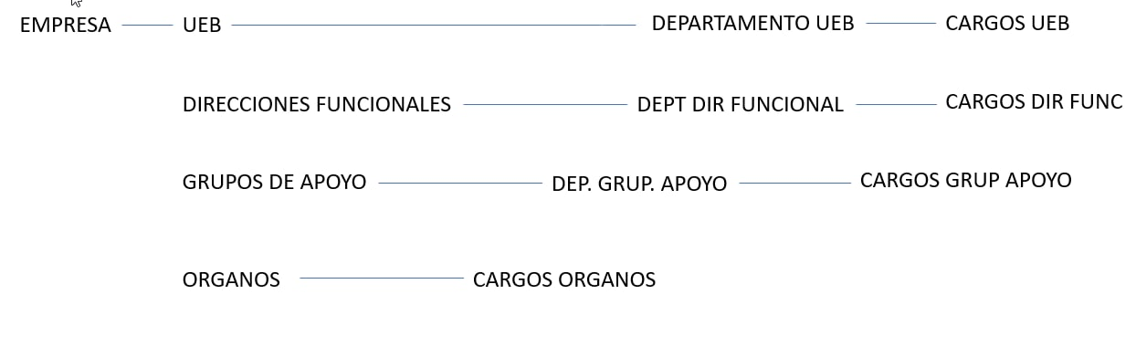

Empresa

Empresa electrica

UEB 

Dpto ueb

Cargos ueb

Dir funcionales

Dir funcionalescargo

Dir funcionales dpto

grupos de apoyo

Grupos de apoyocargo

Grupos de apoyodpto

Organo

OrganoCargo 